# 以种植业为核心的模拟经营游戏设计

## 玩法设计：

**概述：**本模拟经营游戏玩家采用上帝视角、在一个二维方块划分的地图上对村庄建设进行操控，主要发展种植业以及相关配套产业让村庄不断富裕。基本游戏循环在于种植->出售->升级种植装备。在游戏进行的过程中，会有随机灾害对玩家进行干扰。

1. **地图设计**

鉴于讨论结果，我们需要一个更加具体化的地图设计，同时地图也要足够大才能达成游戏性，功能上地图的缩放、视图的移动都是必要实现的。

超级草图：

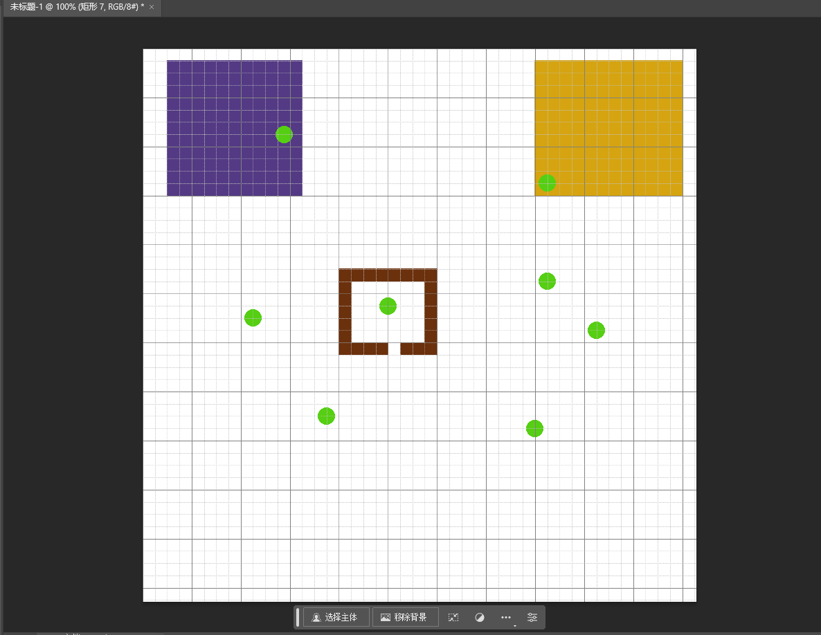

纯二维地图，图中地形、建筑等均采用正方格划分，如图中棕色围出了一个房子。不同地形拥有不同颜色，在设计上会和资源、移动速度等相关。

每一个方格为一个地块：

**地块数值相关：肥沃度（1-100%），光照强度（高、中、低）、人物基础移动速度，基础水分水平（1-100%）,资源类型及储量，地块开垦难度。**

地块资源设计：木头资源、石头资源,

1. **游戏时间**

**游戏时间流逝：**逐天流逝、玩家界面有时间提示如（2025/2/27），每经过一周对于植物生长情况、工厂生产情况等进行一次结算。依据3，6，9，12月划分季节，不同季节地块光照值不同。

1. **玩家界面设计**

时间、人口、建筑、金币、科技树

提示消息：建造、开垦完成、灾害发生、体力值耗尽等（玩家可设置开启哪些提示）

**4.种植机制设计**

1. **开垦机制**

已开垦地块视为一种新的地形类型，其光照度、基础水分与开垦前不变、肥沃度有一定上升，资源储量清空视为已开采，人物移速相较原先有固定程度的提升。

基本开垦模式：将小人派遣到某一未开垦地块进行开垦工作，开垦持续时间结束后小人获得地块资源。开垦时间取决于小人经验值、地块开垦难度值、小人持有的工具效果。

1. **作物生长机制**

**作物类型基础属性：名称标识、各个生长阶段时间（以周为单位方便结算），成长结果值，各个成长结果值范围对应的产量，是否已种植，是否已死亡（种子存储过期也视为死亡），易受灾类型，特殊物质需求，存储时间、虫害数值**

**作物生长阶段划分：种子、幼苗、生长期、成熟期。**

**不同时期有不同水分、光照等要求，其中前三个时期会影响成熟期的产量，成熟期即为收割期限，超出成熟期视为作物死亡。**

**成长结果值结算机制：**

种子阶段：保存时间过长会导致结果值下降

幼苗阶段：水分、肥沃度、灾害影响

生长期阶段：水分、肥沃度、灾害影响、光照、特殊物质需求。

成熟期阶段：根据前三个阶段累计的成长结果值决定产量

死亡阶段：如果前三个阶段的死亡则对地块无额外影响，成熟期无论主动将作物翻入泥土还是时间结束死亡都会根据产量增加土地肥沃度。

在作物生长过程中不断消耗水分和肥沃度

1. **作物种类设计**

为保证游戏中作物并非同质化严重，不同作物在各项需求有所不同外还有如下设计：

易受灾害类型：不同作物对于不同灾害的抗性不同，某植物类型更易受一种或多种灾害类型的影响

特殊物质需求：高等级的作物会有一些特殊物质需求，玩家可以通过解锁科技在化肥厂或其他地方制作。

1. **出售机制**

地图边缘有固定商店收购农作物，玩家需要将农作物运输到商店地点才能进行售卖，收购量大，商店所出售物品均较为基础。

随机商人：收购量较少，随机出售一些高等级物品。

1. **建筑机制与相关产业规划**

玩家界面设置有建筑页面，其中包括所有已解锁建筑，如果仓库中建筑材料足够，可以由玩家拖动放置建筑位置安排建筑工人前去工作（需要事先将一个或多个小人分配到建筑任务上），建筑页面会显示建筑的基础建造时间，但实际建造时间是建筑工人从仓库取出材料到建筑地点的时间加上建筑时间。

建筑设计：

**建筑类：名称标识，大小（如4*5），等级，工作人数，输入品及相关参数，输出品及相关参数，建筑地块限制（在不同地形上建的建筑不同）**

1. 特殊：

仓库：只有一个，位置固定，只能升级不能建新的，开局拥有

村庄科研室：只有一个，位置固定，开局拥有，可升级

1. 农产品加工建筑

**磨坊：**小麦加工为面粉

磨盘升级增大产量，加入辅助蒸汽机后自动化

**榨油厂：**将油料作物（如大豆、花生）加工成食用油。

升级榨油机加大产量，加入辅助蒸汽机后自动化

**酿酒厂：**将水果或谷物加工成酒类。

加工后一段时间获得酒，升级可以酿造高级酒

**制糖厂：**将糖料作物制糖

升级可以提升产量和品质。

1. 辅助产业

**畜牧业建筑：**投入饲料获得肉和低级肥料

**肥料厂：**生产肥料，升级后可以生产高级肥料和特殊物质

**工具厂：**生产开垦工具

**设备厂：**生产水壶、升级后生产灌溉管道水泵等

**农药厂：**生产农药降低虫害

1. **科技树**

村庄科研室在有人工作的情况下固定产出每周科研值，可通过升级科研室提升每周科研值

科技树拥有类似文明六“尤里卡”机制，完成特定任务奖励对应科技的一定比例科技值。

科技树解锁新的建筑升级方案、允许开发新地块等

1. **人口机制**

**人口类：姓名、性别、各项工作经验值、年龄、死亡年龄数、相关人物及关系、体力值**

姓名随机生成，初始小人性别对半分（后续小人伪随机尽量对半分），经验值与工作时间相关，年龄不足无法工作，年龄到达死亡年龄数触发死亡，相关人物相遇可以触发对话等等，体力值耗尽小人休息后才能继续工作。

玩家界面拥有人口界面，可以点开看到所有人的基础信息

点击小人可以安排小人进行任务。

1. **道路机制**

道路视为一种特殊的地块，但其建设方式与建设建筑相同。

分为高级道路和低级道路，均是在地块原先移动力基础上做一定程度的提升。

部分地形在解锁对应科技前不允许建设道路。